**Лабораторная работа №6**

**Использование объединяющих, вложенных и корректирующих запросов языка SQL**

**Выполнил: Гусаров Андрей ПИН-34**

*Цель: изучить возможности оператора UNION, вложенных запросов, а также операторов*

*языка SQL, изменяющих данные в БД.*

**Задание:**

Для БД, разработанной на предыдущих лабораторных работах, при домашней подготовке

сформулировать и записать на языке SQL следующие запросы:

- не менее 3 запросов с объединением;

- не менее 5 вложенных запросов на выборку данных (в том числе с ALL, ANY и EXISTS);

- по одному однострочному запросу на добавление данных для каждой таблицы;

- не менее 3 многострочных запросов на добавление данных;

- не менее 5 запросов на обновление данных;

- не менее 3 запросов на удаление данных, в том числе, с условием, использующим

вложенный запрос.

*Моя база данных:*

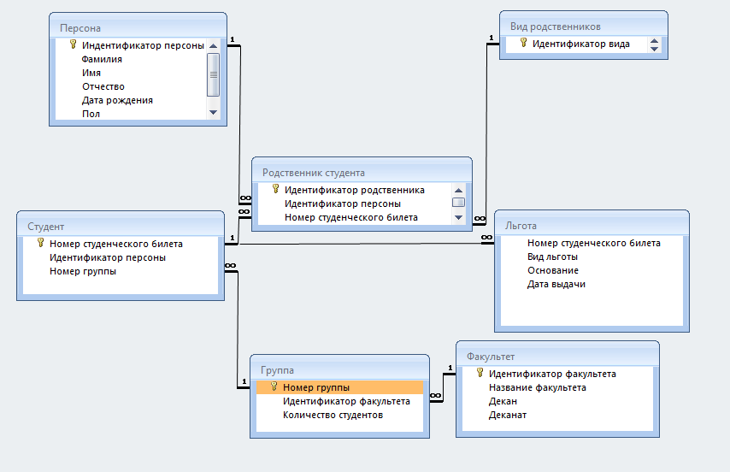

***Вложенные запросы:***

1)

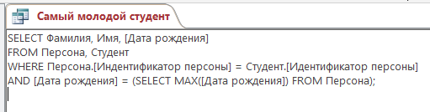

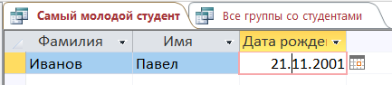

2)

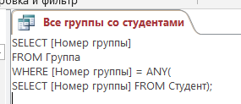

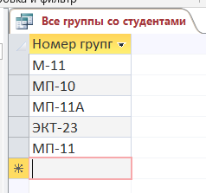

3)

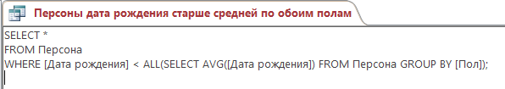

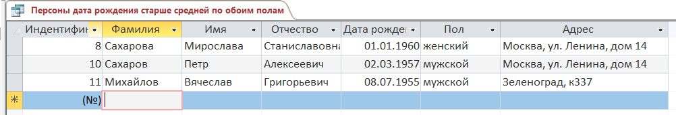

4)

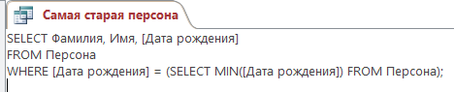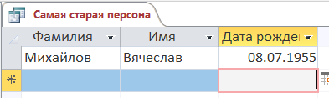

5)

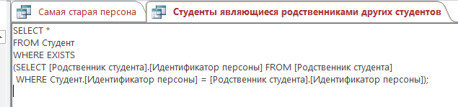

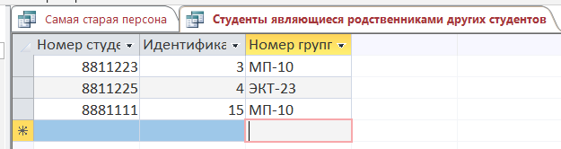

***Запросы на добавление:***

1)

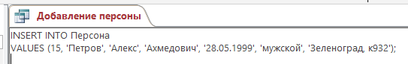

2)

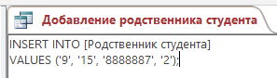

3)

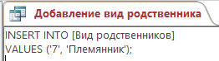

4)

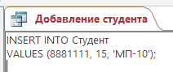

5)

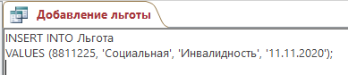

6)

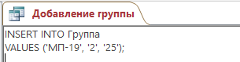

7)

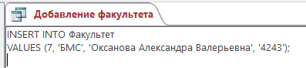

***Многострочные запросы на добавление:***

1)

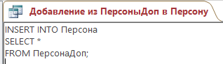

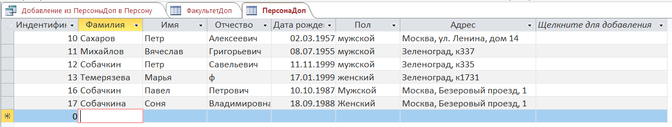

2)

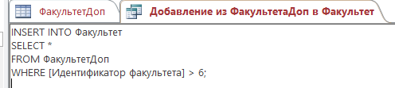

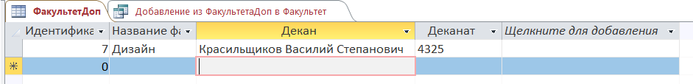

3)

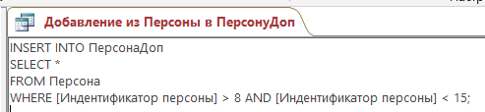

***Запросы на изменение:***

1)

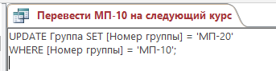

2)

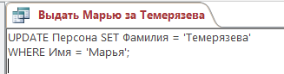

3)

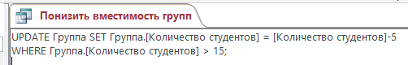

4)

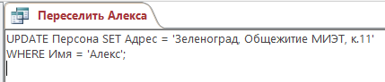

5)

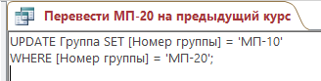

***Запросы на удаление:***

1)

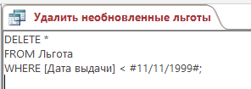

2)

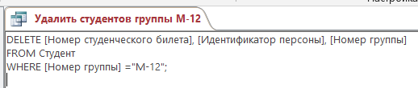

3)

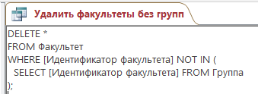

***Запросы на объединение:***

1)

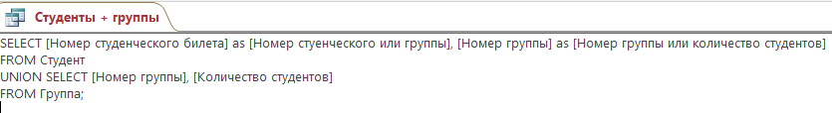

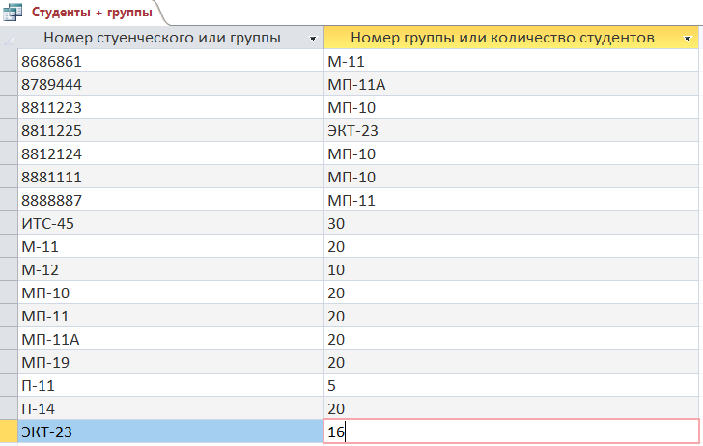

2)

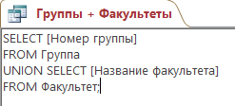

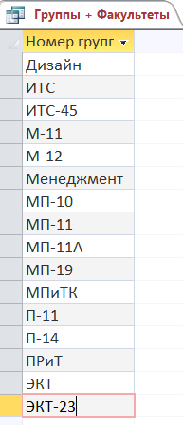

3)

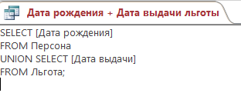

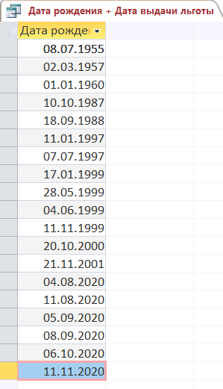

**Итого было создано 26 различных запросов:**

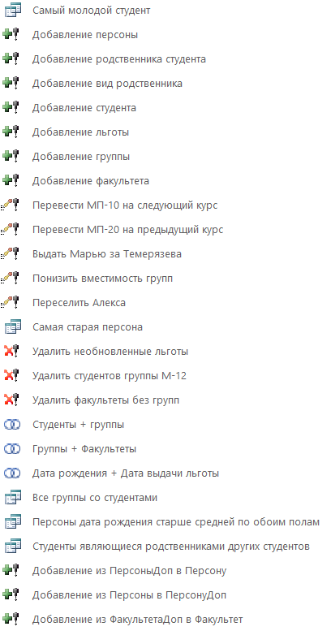

***Вывод:***

*Были изучены возможности оператора UNION, вложенных запросов, а также операторов языка SQL, изменяющих данные в БД.*